**题目**

**第一题：使用 jQuery框架实现，请求json数据，请求成功显示汇率和更新时间；请求失败，显示“加载失败，请检查网络”，点击刷新按钮可以重新请求**

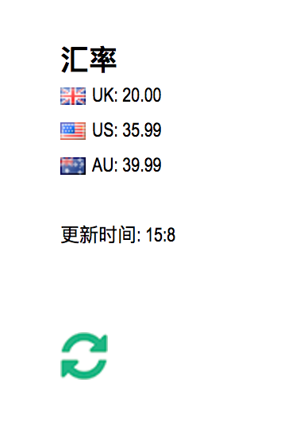

**作业目标及能力提升**

1. 掌握jQuery之ajax
2. 掌握jQuery之json解析
3. 掌握jQuery之ajax事件

**解题思路**

1. 根据效果图制作网页
2. 发起请求，对请求状态进行处理
3. 请求成功显示汇率和更新时间
4. 请求失败，显示“加载失败，请检查网络”
5. 刷新按钮添加点击事件

* 参考答案

首先创建HTML文件，完成网页布局。实现此作业需要按照如下步骤进行。

步骤一：新建HTML文件

首先新建一个名为index的html文件，完成网页布局

代码如下所示：

<!DOCTYPE html>

<html lang="en">

<head>

<meta charset="UTF-8">

<!-- 强制IE浏览器采用最新的edge引擎解析，chrome采用最新版本 -->

<meta http-equiv="X-UA-Compatible" content="IE=edge,chrome=1">

<!-- 双模式浏览器优先使用 webkit -->

<meta name="renderer" content="webkit">

<!-- 移动端视窗设置 -->

<!-- <meta name="viewport" content="width=device-width, initial-scale=1.0, user-scalable=no"/> -->

<!-- title 标题 -->

<title></title>

<!-- 描述 -->

<meta name="description" content="你的描述内容，一段完整的描述，150字以内">

<!-- 关键字 -->

<meta name="keywords" content="多个关键词用英文,号分割">

<!-- 引入CSS -->

<link rel="stylesheet" type="text/css" href="css/reset.css" />

<link rel="stylesheet" type="text/css" href="css/index.css" />

</head>

<body>

<div class="half" id="exchangerates">

<div id="rates"></div>

<div id="reload"></div>

</div>

</body>

</html>

步骤二：网页样式

创建index.css文件，根据效果图，进行修饰。代码如下所示：

#rates div {

background-repeat: no-repeat;

background-position: left center;

padding-left: 20px;

}

#rates {

padding: 50px 100px 50px 100px;

}

#reload {

padding: 0 100px 0 100px;

}

#rates,

#reload {

text-align: left;

}

.AU {

background-image: url('../img/au.png');

}

.UK {

background-image: url('../img/gb.png');

}

.US {

background-image: url('../img/us.png');

}

步骤三：编写js代码

导入jQuery框架，编写js代码，整体思路：封装函数，发起ajax请求，并为每种请求的状态结果做不同的处理。代码如下所示：

<script src="js/jquery.min.js"></script>

<script type="text/javascript">

function loadRates() {

$.getJSON('data/rates.json')

.done(function(data) { //请求成功

var d = new Date();

var hrs = d.getHours();

var mins = d.getMinutes();

var msg = '<h2>汇率</h2>';

$.each(data, function(key, val) {

msg += '<div class="' + key + '">' + key + ': ' + val + '</div>';

});

msg += '<br>更新时间: ' + hrs + ':' + mins + '<br>';

$('#rates').html(msg);

}).fail(function() { //请求失败

$('#rates').text('加载失败，请检查网络');

}).always(function() { //不论成功与否都会执行

var reload = '<a id="refresh" href="#"><img src="img/refresh.png" alt="refresh" /></a>';

$('#reload').html(reload);

$('#refresh').on('click', function(e) {

e.preventDefault();

loadRates();

});

});

}

loadRates();

</script>

然后运行HTML文件, 可以看到结果，点击刷新按钮重新请求网页

本案例的完整代码如下所示：

代码量较大，请查看03_作业答案/ 01_获取汇率